Pracovný list: Meranie hmotnosti pevných telies

1.Doplňte: Hmotnosť označujeme........., jednotka hmotnosti je..................., meradlá
hmotnosti sú......................

2. Hmotnosť knihy bola určená súborom závaží: 200 g, 20 g, 10 g, 2 g, 500 mg,
10 mg. Napíšte, akú hmotnosť v gramoch má kniha!

3. Pán Milan bol v potravinách, kúpil 300 g syra, 2 kg cukru, 1,5 kg jabĺk, 1 l mine-
rálky. Vypočítajte hmotnosť nákupu v kg a potom aj v g.

4. Janka zjedla na raňajky 40.... syra. 2 litre vody váži........ V obchode sme kúpili
2....... cukru. Hmotnosť auta je 1,5........ Do cesta dáme 300....... múky. Medveď
váži 600.......


5. Napíšte, ako sa volajú váhy na obrázkoch.

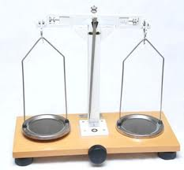
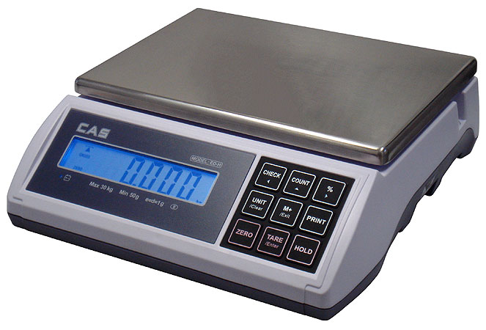

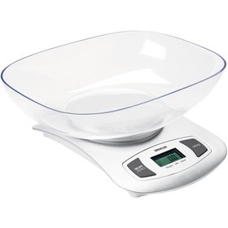
.................................... .........................

............................. ......................

6. Doplňte správnu jednotku alebo doplňte číselnú hodnotu:
9 kg 400 g = ............g 735 mg = 0,735....... 40 mg = ..........g 2805 g =........kg
861 kg = 0,861....... 6280 g = 6,28......... 3 t 270 kg = .........
4 kg 20 g = ...........g

Pracovný list: Meranie hmotnosti pevných telies

1.Doplňte: Hmotnosť označujeme........., jednotka hmotnosti je..................., meradlá
hmotnosti sú......................

2. Hmotnosť knihy bola určená súborom závaží: 200 g, 20 g, 10 g, 2 g, 500 mg,
10 mg. Napíšte, akú hmotnosť v gramoch má kniha!

3. Pán Milan bol v potravinách, kúpil 300 g syra, 2 kg cukru, 1,5 kg jabĺk, 1 l mine-
rálky. Vypočítajte hmotnosť nákupu v kg a potom aj v g.

4. Janka zjedla na raňajky 40.... syra. 2 litre vody váži........ V obchode sme kúpili
2....... cukru. Hmotnosť auta je 1,5........ Do cesta dáme 300....... múky. Medveď
váži 600.......

5. Napíšte, ako sa volajú váhy na obrázkoch.

.................................... .........................

............................. ......................

6. Doplňte správnu jednotku alebo doplňte číselnú hodnotu:
9 kg 400 g = ............g 735 mg = 0,735....... 40 mg = ..........g 2805 g =........kg
861 kg = 0,861....... 6280 g = 6,28......... 3 t 270 kg = .........
4 kg 20 g = ...........g

